特别提醒：
请不要玩海滩上的摩托艇项目，这个项目猫腻太多，欺诈案例太多，由当地帮派控制，遇到问题除了认倒霉没人能帮助，报警也没用！
----------------------------------

综合说明：
绝大多数游客都会选择住/玩在3大海滩：芭东海滩(Patong Beach)，卡隆海滩(Karon Beach)以及卡塔海滩（Kata Beach）。其中，芭东海滩是最热闹，最方便的，最有泰国特色的！岛上最大的购物中心和超市，最热闹的酒吧街，和大排档都在在芭东海滩。卡塔和卡隆不像芭东那样热闹和方便，但是吃饭(餐馆和大排档也都有的)和购物（7-11小超市）也都是有的，而且海滩比芭东更漂亮，人更少！
除了3大海滩：
还有同学会选择BangTao海滩(laguna酒店区，比如大名鼎鼎的Banyan tree就在这里)以及Kamala海滩(喜欢绝对人少，又不想花很多钱住laguna的同学多半会选择这里)。另外，panwa海滩经常也会被同学们问到，因为panwa海滩经常被旅行社推荐，我的态度是除非你假期很长，那就不要住在这里，panwa的好处是有些酒店是“5星”的，还“便宜”。。。但缺点也是明显的，一切都不方便，加上交通和时间成本，价格优势就不明显了。本身酒店虽然是5星的，但又没有laguna区域那样大。

机场到达芭东海滩大概需要50分钟车程。
3大海滩之间的打车费普遍为400B，海滩内打车为200B

常见问题：
Q.普吉的那个海滩可以浮潜？
A.普吉本岛的海滩都不可以浮潜，要浮潜必须去离岛(PP,皇帝，蛋岛)。有些同学可能会奇怪，为什么有海水却不能浮潜？这里从3个方面进行解释：
1. 海滩一般根据海浪的强度分为 适合冲浪的海滩，适合游泳的海滩以及适合浮潜的海滩。因为浮潜要求将头埋进水里，所以浪越小越安全，越可以专心浮潜。普吉本岛的海浪不能完全满足这个要求。
2. 浮潜并不仅仅是说把头埋进水里就可以，埋进水里的目的是下面有漂亮的小鱼和海底世界(珊瑚礁)。这样子的话，普吉本岛无法满足。
3. 这就关于环保了，离人烟越近，人口越多的地方，海水清澈度越差，同时因为人船污染，珊瑚礁越容易死亡，没有珊瑚礁也就没有小鱼了...这个原则在所有海岛都适用，比如普吉，苏梅，巴厘岛等等，本岛都因为这个原因不适合浮潜，只能去附近没太多人住的离岛浮潜。
Q.芭东，卡塔，卡隆海滩的沙滩/海水质量差异明显吗？
A. 其实3者并没有明显差异，但是因为芭东的人较多，小贩较多，所以有时候污物处理不及时，给大家的感觉是芭东最差 --- 当然，确实也可以这样理解，从海滩景色本身来说，芭东最差，和三亚的亚龙湾持平。 接下来说卡塔和卡隆，大家经常会在游记里看到有的同学说卡塔好，有的说卡隆好，可能非常疑惑为什么，我来解释下原因：） 一个海滩是否好看，取决于两个因素：一是光线，在晴天的时候，海水会呈现出异常美丽的蓝色！！！阴天的时候，海水则是发灰色，同时，一天当中，一般上午10点到下午3点光线最好，海水颜色也最漂亮，其他时间海水颜色一般。二是天气，海水的清澈度取决于最近2天的天气，比如你到达海滩前是刮风下雨的，你到达后虽然天空放晴，阳光明媚了，但海水依然是浑浊的，没有回复，所以，因为这两个原因，导致大家对同一个海滩给出截然不同的评价。

TOP1: Patong Beach 芭东海滩
最热闹，最商业化，最知名，最方便的海滩。来这里可以看海，可以看夜生活（不远处就是灯红酒绿的酒吧街....人妖啊资本主义腐朽都在这里 - 普及个常识，泰国本土文化其实很保守，普吉啊，曼谷的这些都是最初的驻泰国美军给搞来的.....）, 可以吃传说中的大排档，可以步行走到家乐福和Juncelyon购物~ 在几个海滩中，这个海滩海水质量相对差，人也最多，所以海滩很受争议。一方面，大家说这个海滩不好看，不想来。另一方面，大家去其他海滩清净几天后，不少同学会不自觉的承认，自己终究是一个“俗人”，还是想来芭东买买东西，看看酒吧。
"很多朋友说芭东海滩一般，如果从纯粹的碧海蓝天说，的确比不上皇帝岛PP岛啥的。但她依然是个美丽、热闹、便捷的沙滩。一边是沙滩，隔着一条街，就有肯德基、麦当劳、赛百味，多走一条街，就有类似于家乐福和百盛这样的超市和百货商场。有点像，你既可以拥有在家一般的生活便利，又可以拥有咫尺之遥的美丽热带海滩。海滩上有很多娱乐项目，滑伞快艇啥的，但更多人还是晒太阳。" by kukiwang
特别提醒：
请不要在普吉玩摩托艇项目 - 目前还没有同学给出正面反馈，负面反馈包括实际玩的时间比约定时间短，以及归还时被敲诈说有磨损，要求赔偿几千泰铢，否则就去警察局，请一定一定注意，已经不是个例！

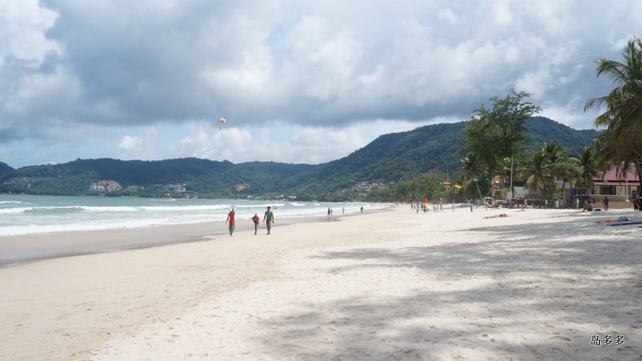
TOP2: kata Beach 卡塔海滩
Kata海滩边分为Kata Yai和Kata Noi（从公路绕过去，在kata的南边，是一个小的弧形，人少，酒店贵，可以参考《来几张小卡塔海滩的照片》），不大的，但是风景，和海水都不错的一个小海滩，挺适合全家来，这样孩子也不会跑丢~ 很多同学都反馈，kata海滩最有度假感觉

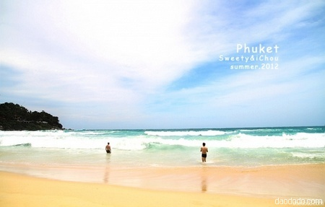
小kata海滩 - 属于私有海滩，只有几个酒店，一般来说不是很建议去，因为外出不方便，酒店设施一般，但喜欢安静的同学依然可以考虑哈～

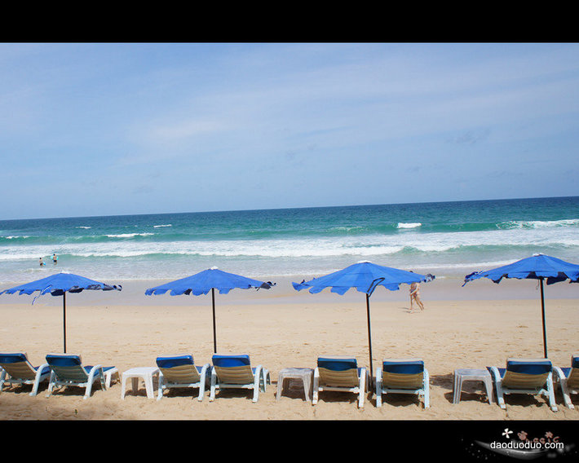
TOP3: Karon Beach 卡隆海滩
Karon海滩也是普吉岛最长的海滩之一，有4公里！附近有几个很大的度假村，这个海滩也相当不错，沙子很细呈现粉末状。
很多同学都反馈，Karon海滩最像想象里的长沙滩。

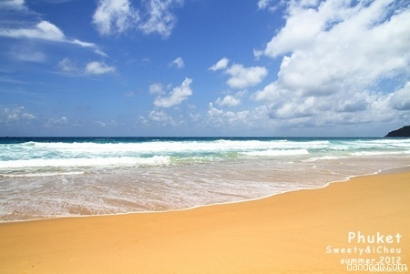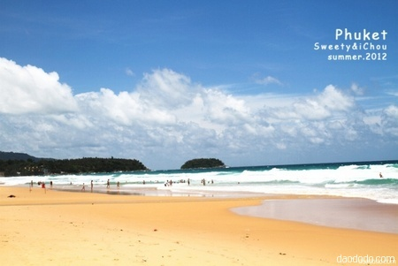

TOP4: Kamala Beach 卡麦拉海滩
Kamala海滩离芭东海滩很近，但是却比芭东安静太多了~ 这个海滩比较适合冲浪。

